
3° GRADO
JORNADA COMPLETA

CARTUCHERA CON:

- 1 lápiz negro.
- 1 goma de borrar blanda (blanca).
- Lápices de colores, no marcadores.
- 1 sacapuntas.
- 1 regla de 20 cm (con números legibles, transparente).
- 1 tijera.
- 1 Voligoma

OTROS:

- Cuaderno de 50 hojas rayadas, tapa dura, color rojo y etiqueta/ tamaño 19x23. (Utilizaremos 5 aprox.).
- Una carpeta oficio, con elástico para ciencias.
- 1 block de hojas de colores (tipo “El Nene”).
- 1 block de hojas blancas (tipo “El Nene”).
- 1 cartulina color claro.
- 1 papel afiche claro
- 1 marcador indeleble negro
- Varones - 1 cinta scotch transperente ancha
- Mujeres - 1 cinta de papel

(Los cuadernos, sin carátula con etiqueta escrita en imprenta mayúscula y protector plástico transparente)

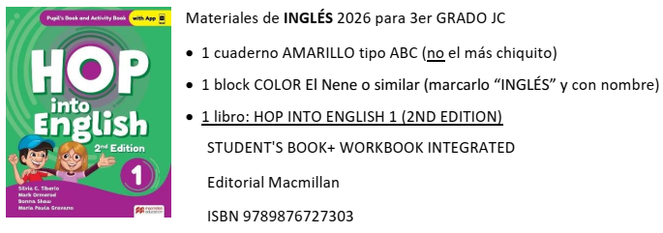
SE RECUERDA QUE TODO DEBE ESTAR ROTULADO CON APELLIDO Y GRADO EN IMPRENTA MAYÚSCULA.

